Djupanalys: Jämförelseförfaranden i
svenska markanvisningar

Fallstudier: Ryktborsten 2, Laröd (Helsingborg) och
Guldhedsgatan (Göteborg)

Underlag till rapport om markanvisningar i södra Sverige · 2026

Markanvisningar
Kort om hur markanvisningsprocessen fungerar, kommunal mark ofta en ide om att det ska vara till största fördel för befolkningen. Finns två sätt att se denna största nytta ifrån:tjäna in pengar eller eller ge högre kvalite eller fördelar från bebyggelsen. de olika typerna av anvisning ,direktanvisningar och anbud, olika kriterier som används. Och att processen kan skilja sig mycket mellan kommuner
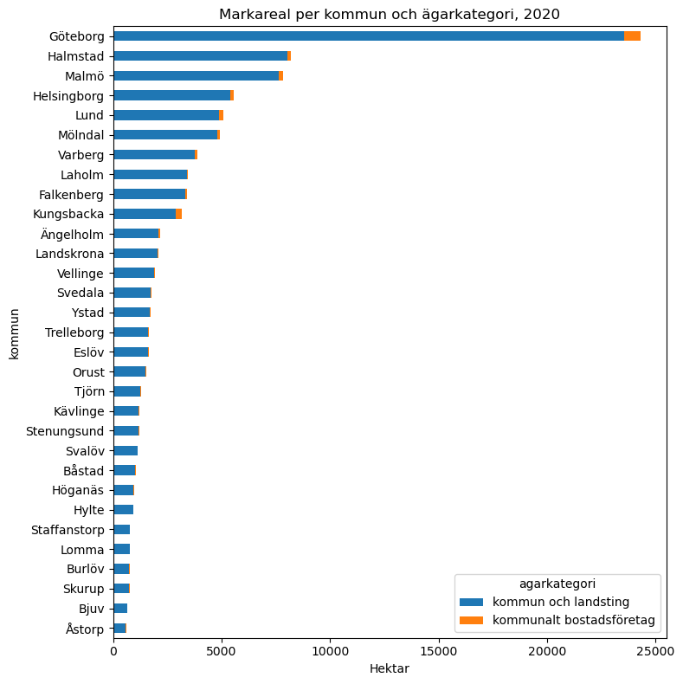
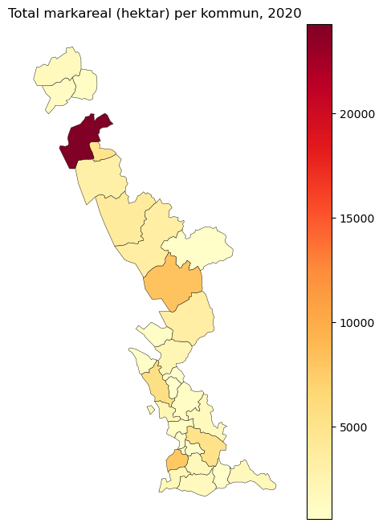

Karta över området och kommunalt markgande.
Intressanta Kommuner med behov motevering utifrån Bostadsmarkands enkät, och kartan med kommunalt markägande
Generellt lägre kommunalt markägande hos kommuner i Skåne utanför större städer.
Göteborg står ut, mycket högre markägande än Malmö
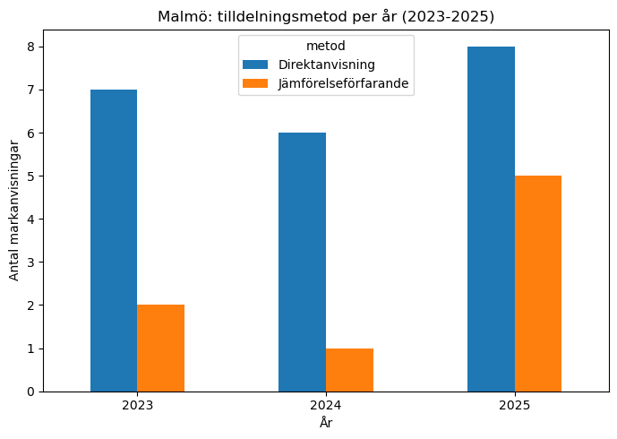
Undersökning av pågående inlämningar på västkusten, Skurup, Falkenberg, Staffanstorp, Trelleborg, Svalöv.
Andel av byggprojekt som sker på privat mark relevant, om mycket byggs på privat mark vill kommuner ofta komplettera eller balansera det som byggs på privat mark
Viktigt att vara god tvåa i anbudasanvisningar vanlig anledning till att akktörer ges direktanvisningar
Enbart pris ovanligt och brukar vara tydligt i anbudsanvisningsprocessen att detta är avgörande, kommuner som använt pris som motivering
Ett möjligt exempel hittas bland anbudsanvisningarna vad gäller byggaktörens betydelse i beslutet. Genomförbarhet respektive Ekonomi är två underteman som kan associeras till aktörens förmåga att genomföra projektet. Dessa två skulle tillsammans utgöra det tredje vanligaste undertemat vilket indikerar att aktörens förmåga ändå beaktas. Utöver detta har flera av intervjustudiens respondenter pekat på att ett säkerställande av genomförande oftast genomsyrar markanvisningsprocessen, oavsett förfarandetyp. Bedömning och utvärdering av byggaktörer är i stället något som kan byggas in i själva utformningen av processerna för anbudsanvisningar. Till exempel kan inledande kvalificeringskrav tillämpas för att sålla deltagare utan ett motsvarande utvärderingssteg. Då motiveras inte besluten utifrån dessa eftersom det snarare varit att betrakta som grundkrav för den aktuella tilldelningen. Det finns ingen motsvarighet till detta i en direktanvisningsprocess.
Sege Park Malmö Bakgrund
En uppföjlning på ett större prprojekt där en tidigare markanvisningsutdelning gjordes 2016-17 om är en viktig bakgrund till en senare jämförelseförfarande från 2024-2025. Sege Park, det tidigare Malmö östra sjukhus, omfattas av ett markanvisningsprogram som offentliggjordes i februari 2016. Av 28 inkomna intresseanmälningar valde fastighetskontoret ut elva aktörer (bland andra BoKlok, Botrygg, ByggVesta, Derome, Trianon, Röda Oasen, MKB, Serneke, Sundprojekt, Tallfarm och Wästbygg), som tillsammans skulle bygga cirka 500 lägenheter, 25 radhus samt kompletterande lokalyta.
Kommunen anger själv att "vid utvärderingen har stor vikt lagts på ekologisk, ekonomisk och social hållbarhet". Vidare eftersträvade fastighetskontoret en blandning av stora och små, nya och etablerade byggherrar samt en variation av upplåtelseformer (hyresrätt, bostadsrätt, ägarlägenhet) och mer otraditionella boendekoncept, exempelvis en kooperativ hyresrättsförening. Detta
Sege Park Uppföljning 2024-25
I oktober 2024 utlyste Malmö stad nya markanvisningar för tre fastigheter i Sege Park: Dagrummet 1 (ny byggrätt cirka 6 200 kvadratmeter plus befintlig byggnad om cirka 1 556 kvadratmeter), Paviljongen 1 (två befintliga byggnader om cirka 1 684 respektive 1 666 kvadratmeter) och Trädtoppen 2 (ny byggrätt cirka 1 900 kvadratmeter plus en mindre befintlig byggnad). På Dagrummet 1 ställdes ett särskilt krav på minst 20 senior- eller trygghetsbostäder för personer över 65 år med gemensamma ytor för social samvaro.
Förfarandet beskrivs som ett jämförelseförfarande.Intresseanmälningarna skulle förutom pris innehålla förslag på boendekoncept och hållbarhetslösningar i linje med Sege Parks utvecklingsstrategi. Kommunen hänvisar till sin markanvisningspolicy samt till särskilda gestaltningsprinciper för utemiljöer och byggnader på kvartersmark, vilket visar att arkitekturstyrningen i Sege Park i hög grad hanteras genom förhandsformulerade riktlinjer snarare än genom fri tävlan om bästa gestaltning. Under 2025 tecknade Malmö stad markanvisningsavtal med tre byggaktörer för de tre fastigheterna.
ETC Byggentreprenad, Dagrummet 1
ETC Byggentreprenad är specialiserat på klimatpositivt byggande med prefabricerade element av trä och halm, tillverkade i bolagets egen ekohusfabrik i Hultsfred. Materialvalet innebär att mer koldioxid lagras in i byggnaderna än vad som orsakas under byggprocessen, vilket är en ovanligt konkret hållbarhetsprestation jämfört med de flesta konventionella byggmetoder. Bolaget har redan uppfört flera hyreshus åt systerbolaget ETC Bygg, bland annat i Växjö och Västerås, samt ett höghus i Malmö som beskrivs som ett av världens högsta hus med halmisolering. Verksamheten är dessutom nominerad till flera erkända priser, bland annat Nordiska rådets miljöpris och det internationella hållbarhetspriset UIA Award 2030. Konceptet bygger också uttalat på hyresrätter utan vinstjakt och med lägre hyror än marknadsgenomsnittet, vilket ligger nära den sociala hållbarhetsprofil som efterfrågades genom kravet på ett senior eller trygghetsboende på Dagrummet 1. Under samma period tilldelades bolaget dessutom en jämförbar markanvisning i Uppsala, i stadsdelen Östra Sala backe, vilket visar att det redan konkurrerar framgångsrikt i just den typ av jämförelseförfaranden som Malmö stad tillämpat. Sammantaget framstår ETC Byggentreprenads nationella meritlista inom klimatpositivt byggande som en betydligt starkare förklaringsgrund än traditionella referensprojekt hade varit, eftersom den matchar Sege Parks övergripande roll som Malmös skyltfönster för hållbar stadsutveckling.
Urban Properties, Paviljongen 1
Urban Properties har en dokumenterad och konkret koppling till Sege Park redan innan den aktuella markanvisningen utlystes. Bolaget förvärvade tidigare fastigheten Centralköket 3 i området av Trianon, som var en av de elva ursprungliga aktörerna i markanvisningsprogrammet från 2016 och 2017. Det förvärvet avsåg en ombyggnad av en kulturhistoriskt värdefull byggnad från 1920-talet, tidigare del av sjukhusverksamheten, till elva bostadslägenheter. Urban Properties beskriver dessutom sin kärnverksamhet som just konvertering av äldre, ofta byggnadsminnesmärkta fastigheter till bostäder med hög arkitektonisk kvalitet, en inriktning som går tillbaka till bolagets första projekt, en omvandling av en flera hundra år gammal herrgård. Denna profil sammanfaller nästan exakt med uppgiften på Paviljongen 1, som redan är bebyggd och ska omvandlas snarare än nyproduceras. Bolagets företrädare har vidare offentligt uttryckt en särskild förtjusning i Sege Parks parkmiljö och kulturhistoriska karaktär. Sammantaget ger detta en tydlig och väl underbyggd förklaring till varför just Urban Properties kan ha bedömts som en lämplig aktör, eftersom bolaget redan hade praktisk erfarenhet av liknande ombyggnadsprojekt i samma område innan intresseanmälan lämnades in.
Zenia Fastighets, Trädtoppen 2
Zenia Fastighets är det minst väldokumenterade av de tre bolagen. Det rör sig om ett litet, privatägt fastighetsbolag baserat i Malmö, vars verksamhet huvudsakligen består av fastighetsförvaltning på uppdrag samt ägande och förvaltning av fastigheter och värdepapper. Bolaget saknar en offentligt kommunicerad hållbarhets eller arkitekturprofil av det slag som kännetecknar de två andra vinnarna, och det finns inte heller några spår av tidigare engagemang i Sege Park eller i jämförbara markanvisningsprojekt i det material som varit tillgängligt för denna undersökning. Trädtoppen 2 är samtidigt den minsta av de tre byggrätterna, cirka 1 900 kvadratmeter BTA, vilket kan tala för att kommunen sökt en mindre, lokalt förankrad aktör för just denna del av markanvisningen, i linje med den strategi om blandade byggherrar som präglat Sege Park sedan 2016. Detta är dock en rimlig tolkning snarare än en bekräftad förklaring, eftersom varken anbudet eller den fullständiga utvärderingen är offentliggjord. Just denna lucka i underlaget är också ett av skälen till att jag har föreslagit att du begär in det fullständiga jämförelseunderlaget från Malmö stad.

1. Ryktborsten 2, Laröd — Helsingborg (december 2020)
Markanvisning för bostadsbebyggelse på fastigheten Ryktborsten 2 i Laröd, genomförd som ett tvåstegsprocess-jämförelseförfarande. Beslut om markanvisningsavtal december 2020, kommunfullmäktiges beslut om marköverlåtelseavtal 25 januari 2022.

1.1 Process och deltagande
Steg 1 — Prekvalificering (maj 2020):
15 aktörer lämnade in intresseanmälningar. Urval baserades på företagsinformation, beskriven konceptidé, grov situationsplan och referensprojekt. Fyra exploatörer gick vidare.
Steg 2 — Anbudsinlämning (höst 2020):
De fyra kvalificerade aktörerna lämnade in fullständiga arkitektförslag med detaljerade handlingar och skisser. Riksbyggen Ekonomisk Förening med Jaenecke Arkitekter AB utsågs till vinnare.
Köpeskilling: 25 015 000 kr (7 147 kvm BTA = ca 3 500 kr/kvm BTA). Handpenning: 2 501 500 kr (10 %) vid KF-beslutets laga kraft.
Byggnation: Februari 2022 – oktober 2023. Generalentreprenör: MVB Syd AB.

1.2 Utvärderingskriterier (steg 2)
- 1. Genomförbarhet: projektets ekonomiska och tekniska genomförbarhet
- 2. Arkitektoniska kvaliteter: gestaltning, formspråk, anpassning till plats
- 3. Samlad bedömning av gröna och blå värden: ekosystemtjänster, dagvattenhantering, biologisk mångfald
- 4. Innovativa lösningar: nytänkande i boendekoncept, mobilitet, energi eller material

1.3 Markpris i tävlingen
Helsingborg fastställde priset internt — markpriset var inte ett tävlingskriterium. Konkurrensen handlade uteslutande om kvalitet. Priset (min 25 015 000 kr) framgår av marköverlåtelseavtalet och sattes av kommunen.

1.4 Det vinnande förslaget — "Laröds Blomma"
Riksbyggen och Jaenecke Arkitekter presenterade ett projekt med organisk blomform: sex hästskoformade byggnadskroppar om 1–3 plan som sprider sig likt blomblad från en gemensam mittpunkt. Varje 'hästsko' fick en unik trädgård med egen identitet. Projektet rymmer 48 bostadsrätter (kooperativ brf).
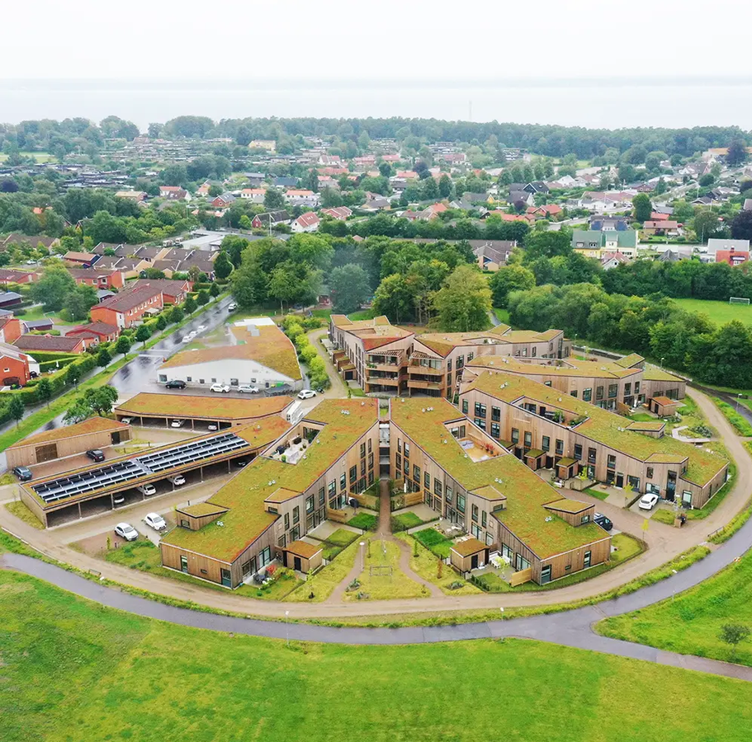

Miljö- och klimatprofil
- Sedumtäckta tak (gröna tak)
- Solceller på tak
- Mobilitetsnav med elbils- och cykelladdning drivet av solenergi
- Förladdade kollektivtrafikkort för samtliga boende
- Fjärrvärme från nära 100 % förnybar/återvunnen energi
- Kretsloppsekonomi och ekosystemtjänster i gestaltning

1.5 Helsingborgs Arkitekturverktyg
Helsingborgs Arkitekturverktyg (fem kategorier: Arkitektonisk idé · Människan i centrum · Sinnlighet och skönhet · Sammanhang · Beständigt och hållbart) antogs hösten 2021 — det vill säga efter tilldelningsbeslutet i december 2020. Verktyget tillämpades alltså inte formellt i denna tävling. Projektet bedömdes däremot retroaktivt mot verktyget i samband med Helsingborgs stadsbyggnadspris 2024 och vann i samtliga fem kategorier.

Jurymotivering — Stadsbyggnadspriset 2024
“Formade av mötet med landskapet öppnar husen upp likt fyra hästskoformade blad. En medveten skalförskjutning som i sin lägre del möter omgivningen och som reser mot blommans mittpunkt. Husen har ett tydligt formspråk med fasader i trä och sedumtäckta tak. Därtill har varje 'hästsko' fått sin egen identitet genom en för varje blad unik trädgård. Projektet är väl och medvetet bearbetat, från den övergripande tanken till detaljer och naturliga materialval som kommer åldras väl med tiden.”
Laröds Blomma utsågs till vinnare bland 23 nominerade projekt och 5 finalister. Helsingborg instiftade priset 2024 — detta var den första upplagan.

2. Guldhedsgatan, Guldheden — Göteborg (november 2023)
Markanvisning för studentbostäder, förskola och centrumverksamheter på fastigheten Guldheden 754:4, belägen mellan Chalmers tekniska högskola och Sahlgrenska universitetssjukhuset i centrala Göteborg. Genomförd som jämförelseförfarande. Diarienummer EXF-2023-00915 (referenskod EXFNC02/23).

2.1 Process och deltagande
Ansökningstid: 26 juni – 20 september 2023
Tjänsteutlåtande: 2023-11-02
Beslut: Exploateringsnämnden 2023-11-20, §285
Antal sökande: Ej offentliggjort

2.2 Utvärderingskriterier
Till skillnad från Helsingborg inkluderades markpriset som en explicit tävlingsvariabel. Sökanden angav anbudspris i SEK/kvm ljus BTA separat för studentbostäder, förskola och lokaler, justerat mot exploateringsförvaltningens prisjusteringsmodell.
- 1. Anbudspris (SEK/kvm ljus BTA): separat för studentbostäder, förskola och lokaler — explicit tävlingsvariabel
- 2. Träbyggnad: krav/poänggivande kriterium
- 3. Gestaltning / arkitektoniska skisser: arkitektonisk kvalitet och utformning
- 4. Hyresnivåer: rimlighet för studentlägenheter
- 5. Antal studentlägenheter: ca 90 stycken; fler än minimum meriterade
- 6. Svanenmärkning: eller likvärdigt certifieringssystem
- 7. Grönytefaktor (GYF): enligt krav i detaljplan
- 8. Integration av förskola och studentbostäder: samlokalisering i gemensam volym

2.3 Markpris i tävlingen
Markpriset var ett explicit tävlingskriterium i Göteborg — i kontrast till Helsingborgs modell med fastpris. Sökanden angav anbud per kvm BTA för varje delprogram, justerat mot prisjusteringsmodell. Det vinnande anbudspriset är inte offentliggjort.

2.4 Det vinnande förslaget
Byggherre: Wästbygg Projektutveckling AB
Arkitekt: Kaminsky Arkitektur
Operatör: Udda (coliving-operatör, grundat 2016, Göteborg)

Projektets innehåll (bekräftat i officiella handlingar):
- ca 90 studentlägenheter i coliving-format (eget sovrum, delade vardagsrum/kök per grupp om ~10 personer)
- minst 6, upp till 8 förskole­avdelningar (minst 1 850 kvm BTA)
- ca 500 kvm centrumverksamheter/lokaler i bottenvåning
- total BTA ca 7 000 kvm
- Svanenmärkt byggnad i trä

Om Udda
Udda är ett coliving-företag, inte en byggherre. De designar och förvaltar delade boenden med gemensamma ytor, community-aktiviteter och boendematching. I Guldhedensprojektet fungerar Udda som konceptpartner och framtida driftpartner — Wästbygg är byggherren och fastighetsägaren.

2.5 Projektstatus 2025–2026
I juli 2025 förvärvade Klövern AB Wästbyggs projektutvecklingsportfölj om ca 1 400 lägenheter för 130 mnkr. Exploateringsnämnden godkände överlåtelsen av genomförandeavtalet för Guldhedsgatan. Nytt planerat färdigställande: senast 2029 (tidigare mål: tidig 2025/2026).

3. Jämförelse och generella slutsatser
Faktor | Helsingborg  (Ryktborsten 2) | Göteborg  (Guldhedsgatan)
Processform | 2-steg: 15 prekval. → 4 finalister | 1-steg jämförelseförfarande
Antal tävlande | 15 prekval., 4 finalister (bekräftat) | Ej offentliggjort
Markpris i tävlingen | NEJ — fastpris satt av kommunen  (~3 500 kr/kvm BTA) | JA — anbudspris per kvm BTA  (explicit tävlingsvariabel)
Arkitektur-kriterium | Ja ("arkitektoniska kvaliteter") | Ja ("gestaltning/skisser")
Miljö-kriterium | Ja ("gröna/blå värden",  "innovativa lösningar") | Ja (Svanenmärk., träbyggnad, GYF)
Miljö: operationalisering | Princip-kriterium (öppet) | Specifika certifieringskrav  (mätbara, verifierbara)
Kommunens arkitekturverktyg | Antaget EFTER beslutet —  ej formellt tillämpat | Inget separat verktyg;  detaljplan styr utformning
Antal bostäder | 48 bostadsrätter (kooperativ brf) | ~90 studentlgh (hyresrätt, coliving)
Estetisk differentiering | Stark: organisk blomform,  vann stadsbyggnadspris 2024 | Trolig: coliving-koncept +  Kaminsky, ej jämförbar
Förlorare namngivna? | Nej (3 av 4 finalisterna okända) | Nej
Detaljerad motivering publicerad? | Nej | Nej

3.1 Hur valdes vinnaren?
I Helsingborg via ett tvåstegsprekval med fyra kriterier där markpriset var förutbestämt av kommunen. I Göteborg via ett jämförelseförfarande med åtta kriterier där anbudspriset var en explicit tävlingsvariabel. Båda kommunerna saknar publicerade poängsättningar.

3.2 Vilka motiveringar angav kommunerna?
Varken Helsingborg eller Göteborg publicerar detaljerade utvärderingsmotiveringar. Det är en branschnorm i Sverige. Helsingborgs tydligaste formulering av bedömningsgrunderna framgår indirekt via stadsbyggnadsprisets jurymotivering 2024 — inte från markanvisningsbeslutet 2020. Göteborg sammanfattar beslutet i §285 utan att ange vad som vägde tyngst.

3.3 Generella slutsatser
- Markpris — principiell skillnad: Helsingborg sätter ett fast markpris och konkurrerar enbart på kvalitet. Göteborg inkluderar priset som tävlingsvariabel — vilket ger risk för att ekonomisk offensivitet tränger undan arkitektonisk och miljömässig ambition.
- Estetik: Båda kommuner ställer krav på arkitektoniska skisser, men ingen publicerar hur stor vikten är relativt övriga kriterier. Riksbyggens 'blomform' i Laröd var distinkt nog att 2024 vinna stadsbyggnadspriset. Guldhedsgatans vinnare differentierade sig troligen via det unika coliving-konceptet (Udda) och kombinationen studentbostäder + förskola.
- Planering och struktur: Göteborg ställde explicita krav på programmering (integration förskola + bostäder, minsta antal lägenheter) — vilket styr strukturen mer konkret än Helsingborgs öppnare 'arkitektoniska kvaliteter'.
- Kommunens arkitekturverktyg: Helsingborgs Arkitekturverktyg är ännu inte ett formellt urvalskriterium i markanvisningar — det fungerar som ett diskussionsramverk och priskriterium i stadsbyggnadspriset, inte som ett bindande utvärderingsinstrument vid tilldelning.
- Miljö/klimat: Centralt i båda kommuner men operationaliserat olika. Helsingborg: principiellt kriterium ('gröna/blå värden'). Göteborg: specifika certifieringskrav (Svanenmärkning, träbyggnad, GYF) som är verifierbara och mätbara — en mer robust modell för att säkerställa ambitionsnivån.
- Transparens — systematiskt underskott: Ingen av kommunerna publicerar antal sökande, förlorarnas identitet eller detaljerade poängsättningar. Detta är ett generellt mönster i svenska markanvisningar och begränsar möjligheten till jämförelse och lärande mellan kommuner.

Källförteckning

Ryktborsten 2, Laröd — Helsingborg
- Riksbyggen pressrum 2021-02-08: https://www.riksbyggen.se/om-riksbyggen/press-och-opinion/pressrum/2021/3070947/
- Riksbyggen pressrum 2024 — stadsbyggnadspriset: https://www.riksbyggen.se/om-riksbyggen/press-och-opinion/pressrum/2024/3355847/
- Helsingborg stad — Stadsbyggnadspriset 2024 (Mynewsdesk): https://www.mynewsdesk.com/se/helsingborg/pressreleases/laroeds-blomma-utsedd-till-vinnaren-av-helsingborgs-stadsbyggnadspris-2024-3355709
- Tjänsteskrivelse marköverlåtelseavtal 2021-10-12 (diariet.helsingborg.se): https://diariet.helsingborg.se/
- Helsingborg Arkitekturverktyg: https://helsingborg.se/trafik-och-stadsplanering/planering-och-utveckling/arkitekturverktyg-helsingborg/
- ByggfaktaDOCU — Brf Laröds Blomma: https://www.byggfaktadocu.se/brf-larods-blomma-ryktborsten-2-ridvagen-27-larod/projekt.html
- MVB Syd — stadsbyggnadspris: https://mvbab.se/aktuellt/nyheter/brf-larods-blomma-vinner-helsingborgs-stadsbyggnadspris-2024/

Guldhedsgatan — Göteborg
- Göteborg Stad — projektportalen EXF-2023-00915: https://goteborg.se/wps/portal/start/goteborg-vaxer/sa-planeras-staden/plan-och-byggprojekt/
- Exploateringsnämndens protokoll 2023-11-20 §285: http://www4.goteborg.se/prod/Intraservice/Namndhandlingar/SamrumPortal.nsf/
- Kaminsky Arkitektur — projektbeskrivning: https://www.kaminsky.se/2023/tillsammans-med-wastbygg-ab-och-udda-vann-vi-tavlingen-for-studentlagenheter-och-forskola-i-guldheden-i-centrala-goteborg/
- Branschaktuellt — Wästbygg får markanvisning: https://branschaktuellt.se/byggindustrin/207995-wastbygg-far-markanvisning-i-centrala-goteborg/
- Fastighetssverige — Klövern förvärvar Wästbyggs portfölj: https://www.fastighetssverige.se/artikel/klovern-forvarvar-projektutvecklingsportfolj-av-wastbygg/
- Udda.co — coliving-operatören: https://www.udda.co/

